Nome do Projeto
Flipnote

Integrantes
Fernando Jorge Mota
Najuan Lóss Guth

Caso de uso

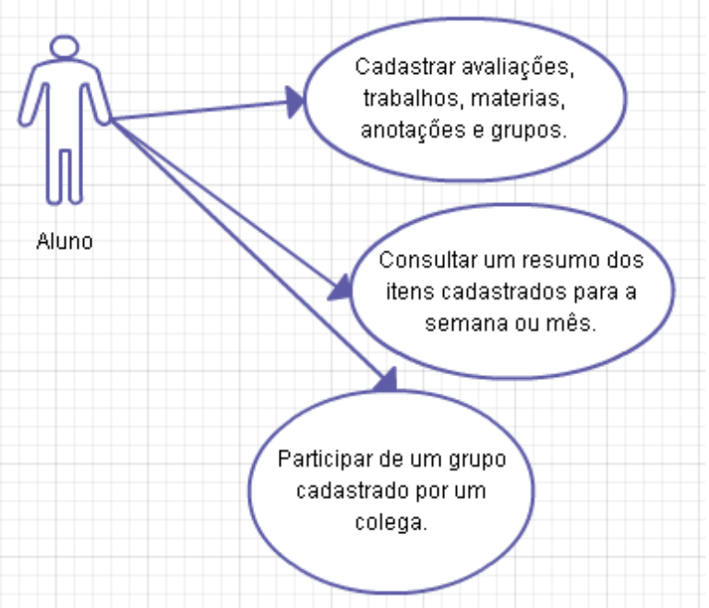

Histórias:
Eu sou um aluno do ensino médio e desejo cadastrar de modo mais fácil minhas avaliações, trabalhos, matérias e anotações, visando diminuir o atraso ou perda de avaliações e horários.
Eu sou um aluno da faculdade e desejo consultar o que tenho de tarefas para a semana ou mês, pois preciso controlar meu tempo da melhor forma possível e evitar problemas.
Eu sou um aluno da 5º série e preciso acompanhar as atividades que tenho que fazer em grupo, de forma à dividir as tarefas da melhor forma possível.

